**CHAPITRE 14 – Les fonctions trigonométriques**

Il faut remonter jusqu’aux babyloniens, 2000 ans avant notre ère, pour trouver les premières traces de tables de données astronomiques. Car à la base, la trigonométrie est une géométrie appliquée à l’étude du monde, de l’univers et est indissociable de l’astronomie.

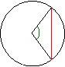Mais on attribue à *Hipparque de Nicée*(-190 ; -120) les premières tables trigonométriques. Elles font correspondre l’angle au centre et la longueur de la corde interceptée dans le cercle.

Le grec *Claude Ptolémée*(90? ; 160?) poursuit dans l’Almageste les travaux d’*Hipparque* avec une meilleure précision et introduit les premières formules de trigonométrie.



Plus tard, l’astronome et mathématicien Regiomontanus *(1436 ; 1476)*, de son vrai nom Johann Müller (ci-contre) développe la trigonométrie comme une branche indépendante des mathématiques.   
Il serait à l’origine de l’usage systématique du terme *sinus*.

Au XVIe siècle, le français *François Viète*(1540 ; 1607), conseiller d’Henri IV, fera évoluer la trigonométrie pour lui donner le caractère qu’on lui connaît aujourd’hui.

De nos jours, la trigonométrie trouve des applications très diverses, particulièrement dans les sciences physiques. La propagation des ondes, par exemple, est transcrite par des fonctions trigonométriques.

1. ***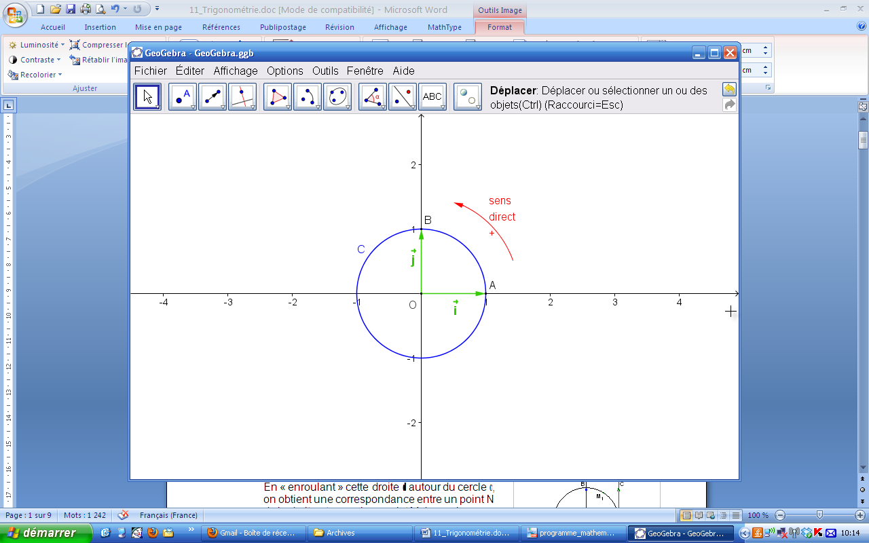*Cercle trigonométrique et radian**

Vidéo :  [mathssa.fr/trigo](http://www.mathssa.fr/trigo)  (3mns 30s)

**1.Le cercle trigonométrique**

**Définition :** Sur un cercle, on appelle **sens direct**, **sens positif** ou **sens trigonométrique** le sens contraire des aiguilles d’une montre.

**Définition :**

Dans le plan muni d’un repère orthonormé $\left(O ;\vec{i}, \vec{j}\right)$ et orienté dans le sens direct, le **cercle trigonométrique** est le cercle de centre O et de rayon 1.

**2.Enroulement d'une droite autour du cercle trigonométrique**

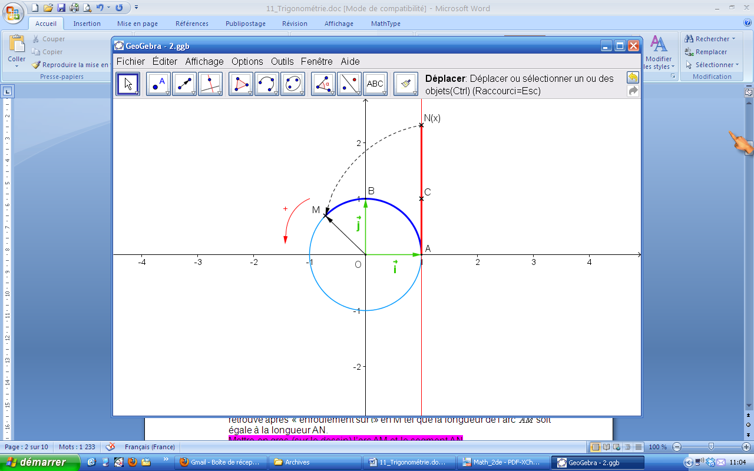

Dans un repère orthonormé $\left(O ;\vec{i}, \vec{j}\right)$, on considère le cercle trigonométrique et une droite (AC) tangente au cercle en A et orientée telle que $\left(A ; \vec{j}\right)$ soit un repère de la droite.

Si l’on « enroule » la droite autour du cercle, on associe à tout point N d’abscisse *x* de la droite orientée un unique point M du cercle.

La longueur de l’arc $\hat{AM}$ est ainsi égale à la longueur AN.

**3.Le radian**

Vidéo : [mathssa.fr/trigo](http://www.mathssa.fr/trigo)  (de 3mns32 à 8mns35s)

La longueur du cercle trigonométrique est égale à 2π.

En effet, son rayon est 1 donc *P* = 2πR = 2π x 1 = 2π

Ainsi, à un tour complet sur le cercle, on peut faire correspondre le nombre réel 2π.

On définit alors une nouvelle unité d’angle : le radian, tel qu’un tour complet mesure 360° ou 2π radians.

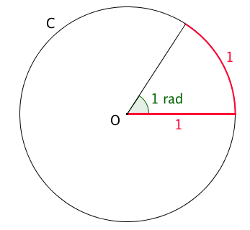Définition :

On appelle **radian**, noté *rad*, la mesure de l'angle au centre qui intercepte un arc de longueur 1 du cercle.

**4.Correspondance degrés et radians**

Ainsi, à 2π radians (tour complet), on fait correspondre un angle de 360°.  
Par proportionnalité, on obtient les correspondances suivantes :

|  |  |  |  |  |  |  |  |
| --- | --- | --- | --- | --- | --- | --- | --- |
| Angle en degré | 0° | 30° | 45° | 60° | 90° | 180° | 360° |
| Angle en radian | 0 |  |  |  |  |  |  |

Méthode : Passer des degrés aux radians et réciproquement

vidéo : [mathssa.fr/angle](http://www.mathssa.fr/angle) (6mns42s)

1) Donner la mesure en radians de l'angle α de mesure 33°.

2) Donner la mesure en degrés de l'angle β de mesure $\frac{3π}{8}$ rad.

|  |  |  |
| --- | --- | --- |
|  | ? |  |
| 360° | 33° | ? |

1) 2)

**II. Mesure d'un angle orienté**

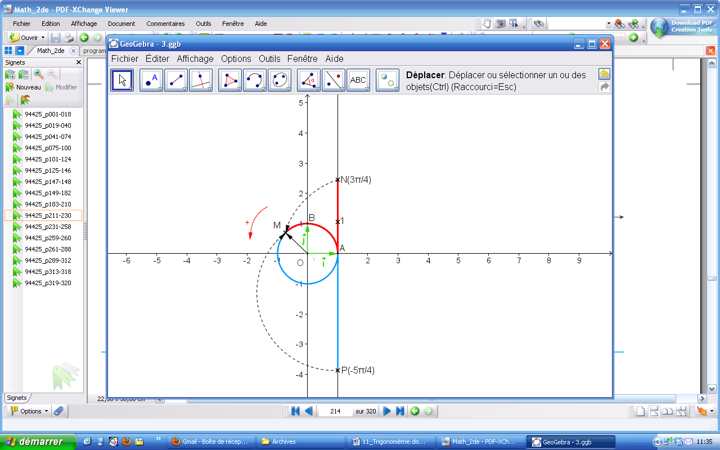

**1.Plusieurs enroulements de la droite**

Vidéo : [mathssa.fr/trigo](http://www.mathssa.fr/trigo)  (6mns50s à 8mns35s)

A plusieurs points de la droite orientée on peut faire correspondre un même point du cercle. La droite orientée peut en effet s’enrouler plusieurs fois autour du cercle dans un sens et dans l’autre.

Exemples :

- Ci-contre, les points N et P d’abscisses $\frac{3π}{4}$ et

$-$ $\frac{5π}{4}$ correspondent tous les deux au point M.  
En effet :

- On pourrait poursuivre le processus dans l'autre sens en effectuant deux tours successifs.

Ainsi, les points d'abscisses $\frac{3π}{4}$ et $\frac{19π}{4}$ correspondent au point M.

En effet : $\frac{3π}{4}$ $+4π=$ $\frac{19π}{4}$.

Méthode : Placer un point sur le cercle trigonométrique

Vidéo : [mathssa.fr/trigo2](http://www.mathssa.fr/trigo2) (3mns30s)

1) Placer sur le cercle trigonométrique, le point M tel que l’angle $\left(\vec{i} ;\vec{OM}\right)$ mesure rad.

2) Placer sur le cercle trigonométrique, le point N tel que l’angle $\left(\vec{i} ;\vec{ON}\right)$ mesure $\frac{8π}{3}$ rad.

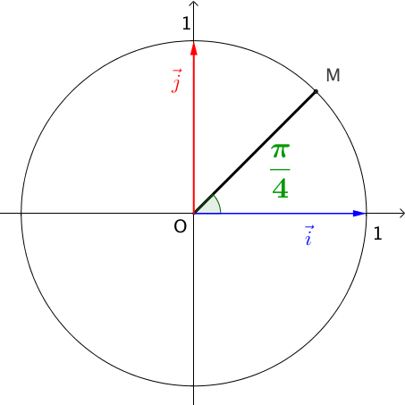

$$1) \frac{9π}{4}= ……………………..$$

Le point M se trouve donc sur le cercle trigonométrique tel que l’angle $\left(\vec{i} ;\vec{OM}\right)$ mesure $…$ rad.

$$2) \frac{8π}{3}= …………………..$$

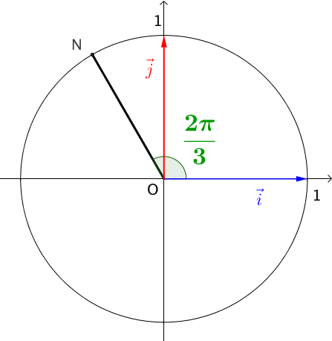Le point N se trouve donc sur le cercle trigonométrique tel que l’angle $\left(\vec{i} ;\vec{ON}\right)$ mesure $…$ rad.

**2.Mesure principale d'un angle orienté**

Vidéo : [mathssa.fr/trigo](http://www.mathssa.fr/trigo)  (6mns50s à 11mns45s)

On a vu qu’un angle possède plusieurs mesures.

Si 𝜃 est une mesure de l’angle $\left(\vec{i} ;\vec{OM}\right)$ alors tout angle de la forme $θ+k×2π$, avec $k∈Z$, est une mesure de l’angle $\left(\vec{i} ;\vec{OM}\right)$.

On dit que l’angle $\left(\vec{i} ;\vec{OM}\right)$ est égal à 𝜃 **modulo $2π$** .

Définition : La **mesure principale d'un angle orienté** est la mesure, qui parmi toutes les autres, se situe dans l'intervalle $\left]-π ; π\right]$.

Exemple :

Une mesure d'un angle orienté est $\frac{7π}{4}$.

D'autres mesures sont : $\frac{7π}{4}$– 2π ; $\frac{7π}{4}$– 4π ; $\frac{7π}{4}$– 6π ; … soit : $-\frac{π}{4}$; $-\frac{9π}{4}$; $-\frac{17π}{4}$; …

$-\frac{π}{4}$ est la mesure principale de cet angle orienté car c’est la seule comprise entre –π exclu et π.

Méthode : Donner la mesure principale d’un angle **Vidéo :** [**mathssa.fr/mesure**](http://www.mathssa.fr/mesure) **(15mns)**

Donner la mesure principale de l’angle .

- On choisit un multiple de 4 proche de 27, soit … :

- Dans , on fait apparaître un multiple de $2π$, soit $……:$

$$\frac{27π}{4}= ……….$$

$$= ……………$$

$$= ………..$$

$…$ correspond à 3 tours entiers. $….$ est bien compris entre -π exclu et π.

La mesure principale de $\frac{27π}{4}$ est $……$

**III- Cosinus et sinus d'un angle**

Vidéo : [mathssa.fr/trigo](http://www.mathssa.fr/trigo)  (de 11mns 45s à 18mns12s)

**1.Définitions :**

Dans le plan muni d’un repère orthonormé $\left(O ;\vec{i}, \vec{j}\right)$ et orienté dans le sens direct, on considère un cercle trigonométrique de centre O.

Pour tout nombre réel *x*, considérons le point N de la droite orientée d’abscisse *x*. À ce point, on fait correspondre un point M sur le cercle trigonométrique. On appelle H et K les pieds respectifs des perpendiculaires à l’axe des abscisses et à l’axe des ordonnées passant par M.

**Définitions :**

- Le **cosinus** du nombre réel*x* est ………………… de M et on note **cos***x ou cos(x)*.

- Le **sinus** du nombre réel *x* est ………………….. de M et on note **sin***x ou sin(x)*.

**2.Propriétés immédiates:**

**Propriétés :**

1. et
2. et

4) où *k* entier relatif

5) où *k* entier relatif

Remarque : $(sin(x))²$, par exemple, se note $sin²(x)$

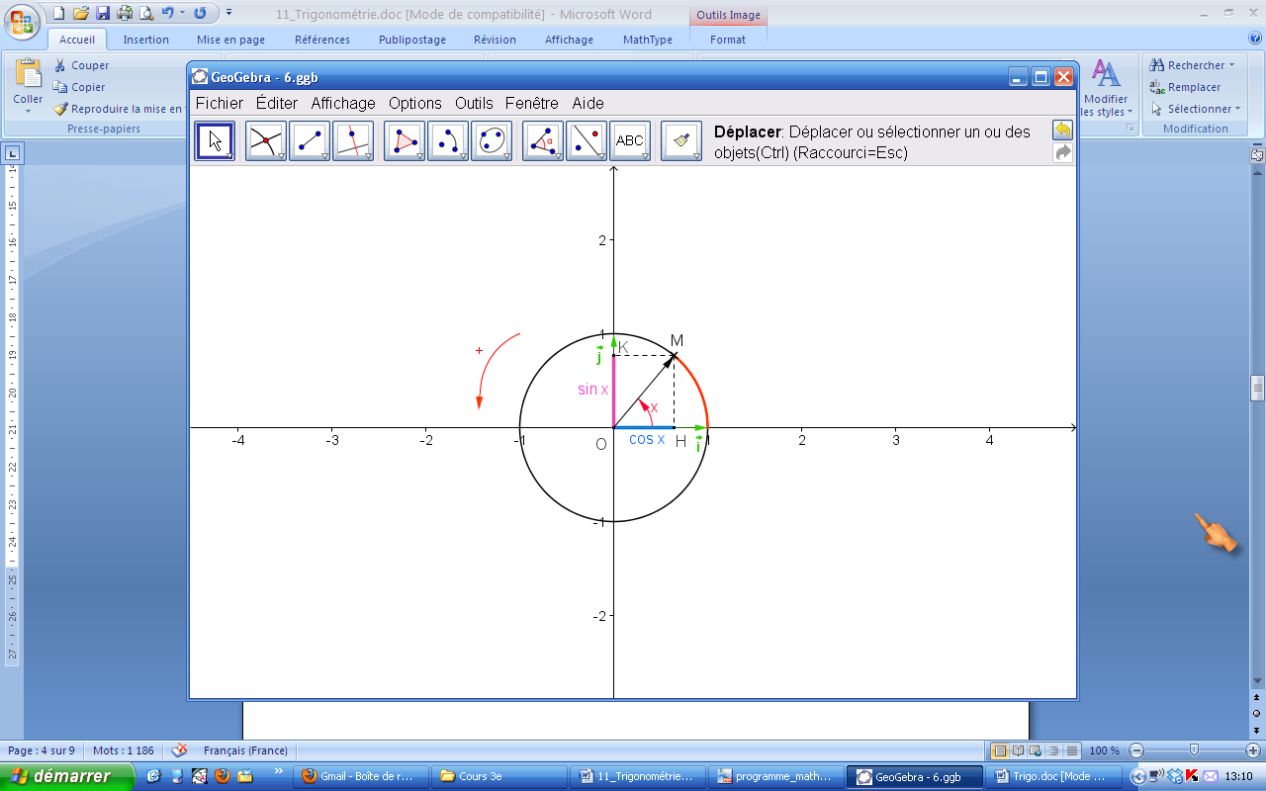**Démonstrations :**

1) Le cercle trigonométrique est de rayon 1 donc :

et .

2) Dans le triangle OHM rectangle en H, le théorème de Pythagore permet d’établir que :

cos2 (*x)* + sin2 (*x)*  = OM2 = 1.

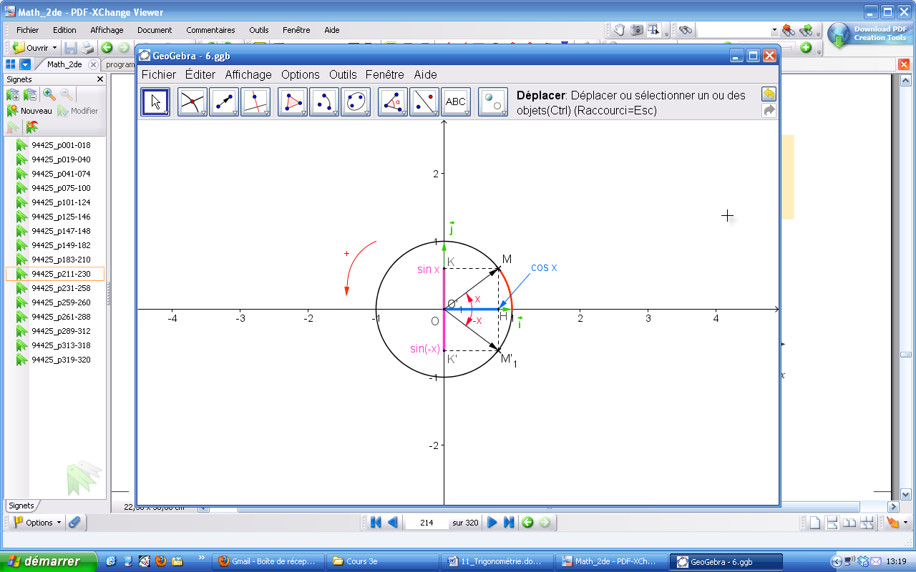3) Les angles de mesures *x* et –*x* sont symétriques par rapport à l’axe des abscisses donc :

et .

4) 5) Aux points de la droite orientée d'abscisses *x* et $x+2kπ$ ont fait correspondre le même point du cercle trigonométrique.

**3.Valeurs remarquables des fonctions sinus et cosinus :**

|  |  |  |  |  |  |  |
| --- | --- | --- | --- | --- | --- | --- |
| *x* | 0 | $$\frac{π}{6}$$ | $$\frac{π}{4}$$ | $$\frac{π}{3}$$ | $$\frac{π}{2}$$ | $$π$$ |
| $$\cos{x}$$ |  |  |  |  |  |  |
| $$\sin{x}$$ |  |  |  |  |  |  |

Remarque :il faut absolument connaître ces valeurs par coeur ou utiliser un procédé mnémotechnique :

par exemple on remplit d’abord la 2ème colonne, en écrivant 1= et 0=puis pour les cosinus , on fait décroître l’entier à l’intérieur de la racine et pour le sinus , on augmente l’entier à l’intérieur de la racine.

**Utilisation de la calculatrice :**

Pour effectuer des calculs trigonométriques à l’aide de la calculatrice, il faut préalablement sélectionner l’unité de mesure d’angle (radian ou degré).

Quand l’unité n’est pas précisé , on considère que l’angle est en radian .

Exemple : sin() = $\frac{\sqrt{6}-\sqrt{2}}{4}$, tan(25°) ≈0,466

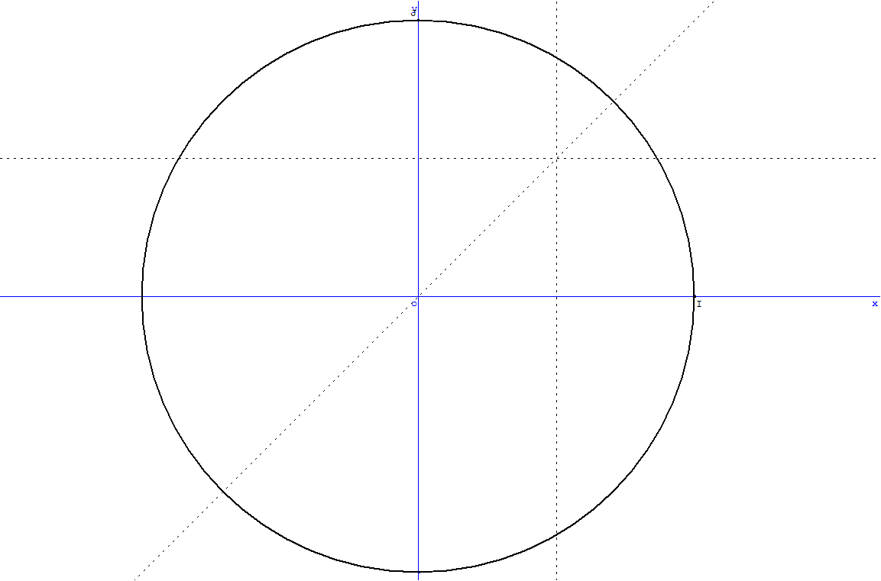Application : *on demande de représenter dans chaque cas , le point image du réel donné uniquement à l’aide de* **la règle et du compas.**

$$\frac{1}{2}$$

$$\frac{1}{2}$$

$$…$$

$$…$$

$$…$$

|  |  |  |  |
| --- | --- | --- | --- |
| *1er cas : point-image de*  *On représente la droite d’équation …. , cette droite coupe l’arc de cercle IJ au point image de .* | *2ème cas : point-image de*  *On représente la droite d’équation … , cette droite coupe l’arc de cercle IJ au point image de .* | *3ème cas : point-image de*  *On représente la droite d’équation…*  *, cette droite coupe l’arc de cercle IJ au point image de .* |  |

Démonstrations au programme :

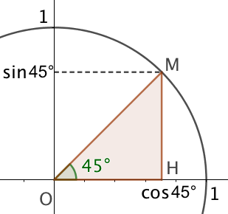Démontrons que : $\sin\left(\frac{π}{4}\right)=\frac{\sqrt{2}}{2}$ vidéo :[mathssa.fr/cossinpisur4](http://www.mathssa.fr/cossinpisur4) (4mns24s)

La mesure $\frac{π}{4}$ radian est à égale à la mesure 45°.

Le triangle OHM est rectangle est isocèle en H, en effet l’angle $\hat{OMH}$ est égal à : 180 – 90 – 45 = 45°.

Donc HO = HM et donc : $\sin\left(\frac{π}{4}\right)=\cos\left(\frac{π}{4}\right)$.

Or, $\cos^{2}\left(\frac{π}{4}\right)+\sin^{2}\left(\frac{π}{4}\right)=1$

Soit : $\sin^{2}\left(\frac{π}{4}\right)+\sin^{2}\left(\frac{π}{4}\right)=1$

$${2sin}^{2}\left(\frac{π}{4}\right)=1$$

$$\sin^{2}\left(\frac{π}{4}\right)=\frac{1}{2}$$

$$\sin\left(\frac{π}{4}\right)=\sqrt{\frac{1}{2}}=\frac{1}{\sqrt{2}}=\frac{\sqrt{2}}{2}$$

* Démontrons que $\cos\left(\frac{π}{3}\right)=\frac{1}{2}$ et $\sin\left(\frac{π}{3}\right)=\frac{\sqrt{3}}{2}$

vidéo : [mathssa.fr/cossinpisur3](http://www.mathssa.fr/cossinpisur3) (5mns14s)

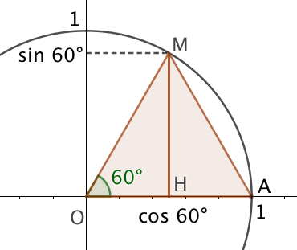La mesure $\frac{π}{3}$ radian est à égale à la mesure 60°.

Le triangle OMA est isocèle en O, en effet OA = OM.

Donc les angles $\hat{OMA}$ et $\hat{MAO}$ sont égaux à :

(180 – 60) : 2 = 60°.

Le triangle OMA est donc équilatéral.

Ainsi, la hauteur (MH) est également une médiane du triangle. Elle coupe donc [OA] en son milieu.

On a donc : $\cos\left(\frac{π}{3}\right)=\frac{1}{2}$.

Or, $\cos^{2}\left(\frac{π}{3}\right)+\sin^{2}\left(\frac{π}{3}\right)=1$

Soit : ${\left(\frac{1}{2}\right)}^{2}+\sin^{2}\left(\frac{π}{3}\right)=1$

$\sin^{2}\left(\frac{π}{3}\right)=1-{\left(\frac{1}{2}\right)}^{2}$

$\sin^{2}\left(\frac{π}{3}\right)=1-\frac{1}{4}$

$\sin^{2}\left(\frac{π}{3}\right)=\frac{3}{4}$

$\sin\left(\frac{π}{3}\right)=\sqrt{\frac{3}{4}}=\frac{\sqrt{3}}{2}$

**Lire sur le cercle trigonométrique :**

Vidéo : [mathssa.fr/trigo3](http://www.mathssa.fr/trigo3) **(18mns)**

**Calculer le cosinus et le sinus à l’aide d’un angle associé**

Vidéo : [mathssa.fr/trigo4](http://www.mathssa.fr/trigo4) **(7mns)**

4.**Cosinus et sinus d'angles associés**

Vidéo : [mathssa.fr/trigo](http://www.mathssa.fr/trigo) (de 18mns 30s à 20 mns18s)

**Propriétés :**

Pour tout nombre réel *x*, on a :

1) et

2) et

3) et

4) et

Démonstrations :

Par symétries, on démontre les résultats :

1) 2)

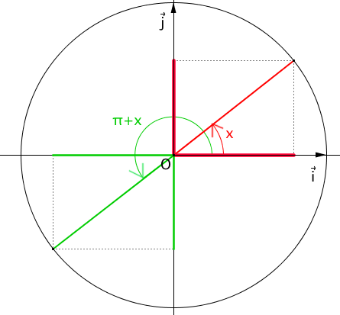 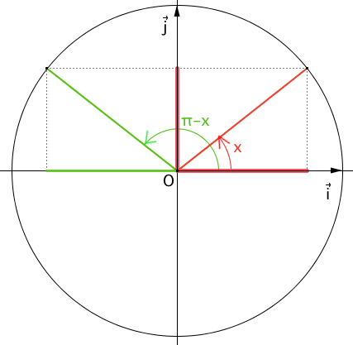

3) 4)

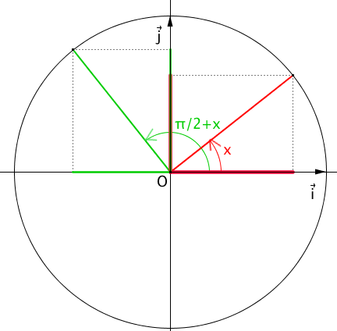 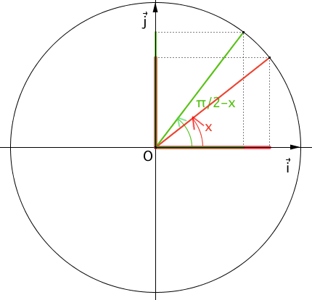

**Exercice d’application :**

On donne $cos\left(\frac{π}{5}\right)=\frac{\sqrt{5}+1}{4}$

1.Calculer la valeur exacte de $sin\left(\frac{π}{5}\right)$.

2.En déduire les valeurs exactes du cosinus et du sinus de a) - *b) c) d)*

1. *.* Ainsi

or $sin\left(\frac{π}{5}\right)…$

D’où $sin\left(\frac{π}{5}\right)=\frac{\sqrt{10-2\sqrt{5}}}{4}$

2.



|  |  |
| --- | --- |
| a)  cos $\left(-\frac{π}{5}\right)= ……….$ sin $\left(-\frac{π}{5}\right)= ……….$ | b)  cos $\left(\frac{4π}{5}\right)= ……….$ sin $\left(\frac{4π}{5}\right)= ……….$ |
| c)  cos $\left(\frac{6π}{5}\right)= ……….$ sin $\left(\frac{6π}{5}\right)= ……….$ | d) $\frac{3π}{10}= ……….$ cos $\left(\frac{3π}{10}\right)= ……….$ sin $\left(\frac{3π}{10}\right)= ……….$ |

Méthode : Résoudre une équation trigonométrique

Vidéo : [mathssa.fr/trigo5](http://www.mathssa.fr/trigo5) 6mns50s

Résoudre dans $R$ les équations suivantes :

a) $\cos{(x)=}$ $\frac{\sqrt{3}}{2}$ b) $\sin{(x)=}-$ $\frac{1}{2}$

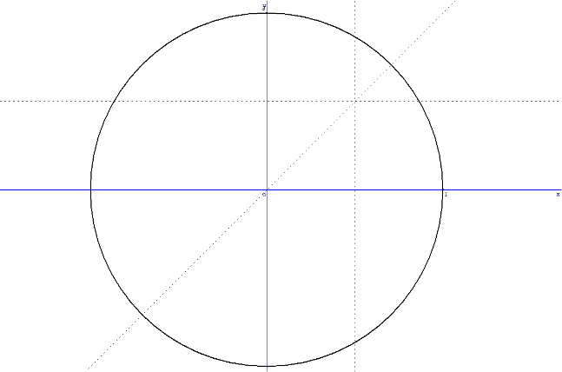

a) L'équation $\cos{(x)=}$ $\frac{\sqrt{3}}{2}$ a pour solution :

$\left\{\begin{aligned}x_{1}= ……………. \\ \\ x_{2}= ……………. \end{aligned}\right.$ où *k* est un entier relatif.

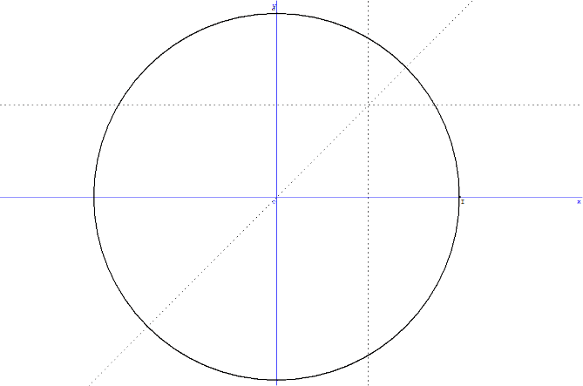b) L'équation $\sin{(x)=}-$ $\frac{1}{2}$ a pour solution :

$$\left\{\begin{aligned}x_{1}= ……………. \\ \\ x_{2}= ……………. \end{aligned}\right.$$ où *k* est un entier relatif.

Exercice :Résoudre dans ]-π ;π] , l’inéquation trigonométrique : $sin(x)≤\frac{1}{2}$



S=……………………….

$$-π$$

$$π$$

**V-Etude des fonctions cosinus et sinus :**

**1.Périodicité – parité – application :**

Définitions :

Une fonction *f* est T- périodique sur D si pour tout *x* de D , $x+T$ appartient à D et $f(x+T)=f(x).$

Une fonction *f* est paire lorsque pour tout réel *x* de son ensemble de définition *D*, *–x* appartient à *D* et $f(-x)=f(x)$

Une fonction *f* est impaire lorsque pour tout réel *x* de son ensemble de définition *D*, *–x* appartient à *D* et $f\left(-x\right)=-f(x)$

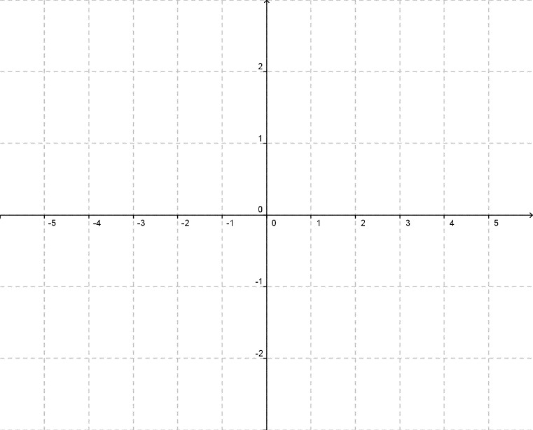**Application 1:**  *f* est une fonction définie sur ℝ.

On suppose que sur [0 ;2] ,*f(x)=x.*

On suppose ,de plus, que $f$ est paire et 4 périodique .Représenter la courbe de $f$.

**Application 2 :** *f* est une fonction définie sur ℝ.

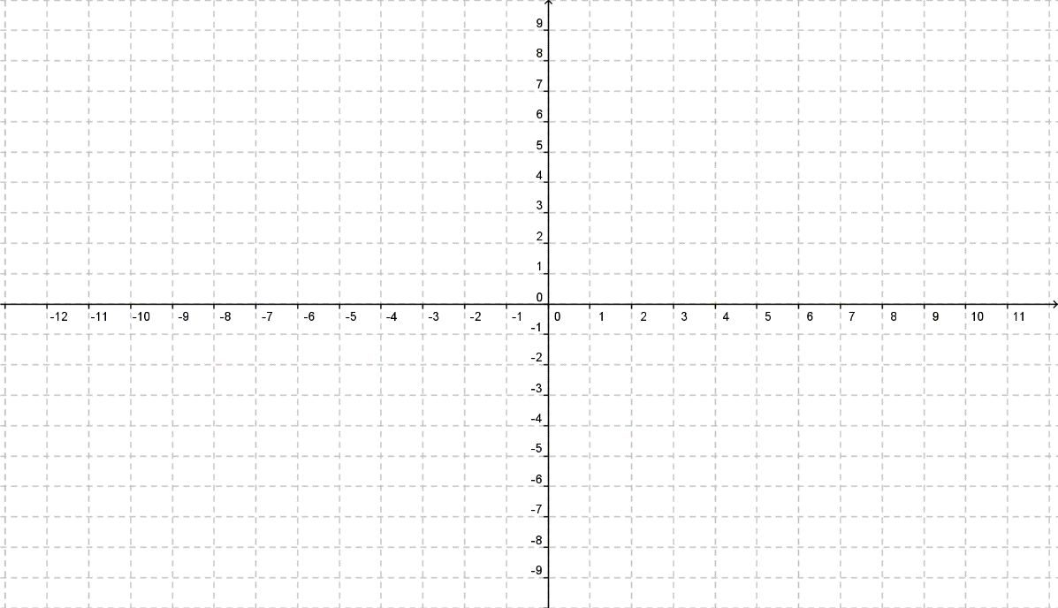On suppose que :

sur [0 ;1] par $f(x)=3x$ et sur [1 ;2] par $f(x)=6-3x$

On suppose , de plus, que *f* est impaire et 4 périodique .

Représenter la courbe de *f*.

**Conséquences graphiques :**

La courbe d’une fonction **T périodique** s’obtient à partir de la courbe sur une période à l’aide de **translations successives** de vecteur $kT\overset{→}{i}$ (k entier relatif)

La courbe d’une fonction **paire** admet l’**axe des ordonnées** comme **axe de symétrie.**

La courbe d’une fonction **impaire** admet l’origine **O** comme **centre de symétrie**

**2. Périodicité des fonctions trigonométriques**

**Propriétés :**

Pour tout nombre réel *x*, on a $cos(x+2π) = cos(x)$  *et $sin(x+2π)= sin(x)$*

(les fonctions cosinus et sinus sont **périodiques** **de période )**

**Démonstration :**Aux points de la droite orientée d'abscisses *x* et *x+2π* ont fait correspondre le même point du cercle trigonométrique.

**Conséquence :**pour tracer la courbe représentative de la fonction cosinus ou de la fonction sinus, il suffit de la tracer sur un **intervalle de longueur ** :par exemple [-π ;π] ou et de la compléter par translation.

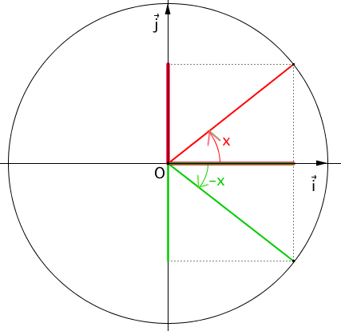

**3. Parité des fonctions trigonométriques :**

|  |
| --- |
| Propriétés :  Pour tout nombre réel *x*, on a : $cos(-x)= cos(x)$ et $sin(-x)=-sin(x)$ (la fonction **cosinus** est **paire** et la fonction **sinus** est **impaire)** |

**Conséquences :**

- Dans un repère orthogonal, la courbe représentative de la fonction cosinus

est symétrique par rapport à l'axe des ordonnées.

- Dans un repère orthogonal, la courbe représentative de la fonction sinus est symétrique par rapport à l'origine.

**L’étude des fonctions cosinus et sinus peut ainsi se limiter à l’intervalle [0 ;π]**

**4.Dérivabilité et dérivée**

**Théorème :**

les fonctions cosinus et sinus sont dérivables sur $R$ et pour tout réel *x*, on a

$cos^{'}\left(x\right)= ….. et sin^{'}\left(x\right)= ………$

**Preuve : admis**

**5.Variations sur l’intervalle d’étude [0 ;π]** Animation : [mathssa.fr/varcossin](http://www.mathssa.fr/varcossin.webm)

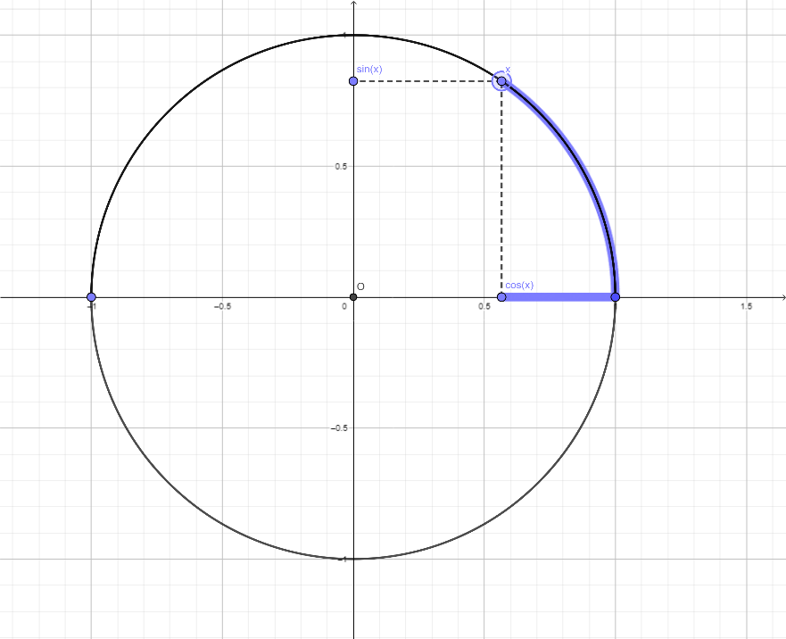

cos(x) « ………….. entre 0 et π »

dans le même temps sin(x) est ………….et donc -sin(x) est ………..

|  |  |
| --- | --- |
| *x* | 0 |
|  |  |
|  |  |

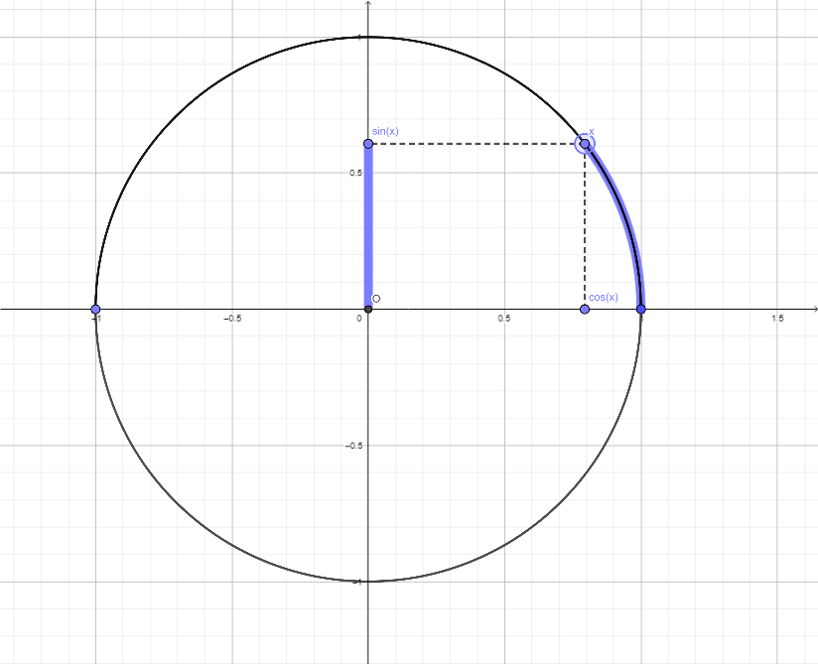

sin(x) « ……… entre 0 et $\frac{π}{2}$ »

dans le même temps cos(x) est …………

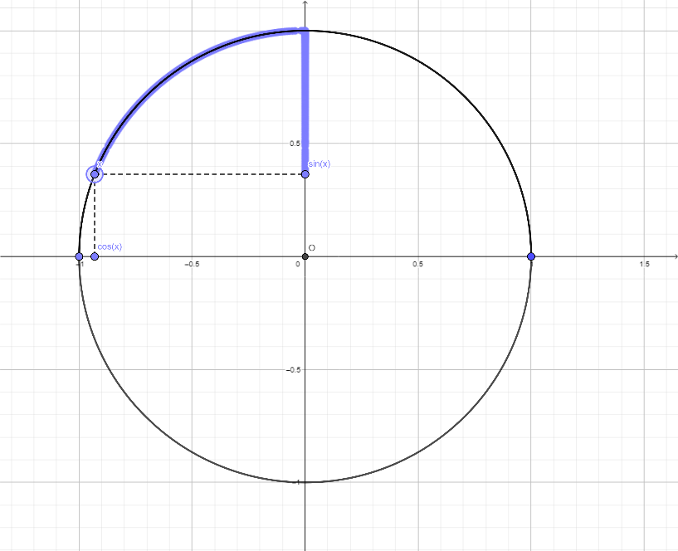

sin(x) « ……………… entre $\frac{π}{2} et π$ »

dans le même temps cos(x) est ……..

|  |  |
| --- | --- |
| *x* | 0 $\frac{π}{2}$ |
| $$sin^{'}\left(x\right)= …..$$ |  |
| $$sin⁡(x)$$ |  |

**6.Représentations graphiques**

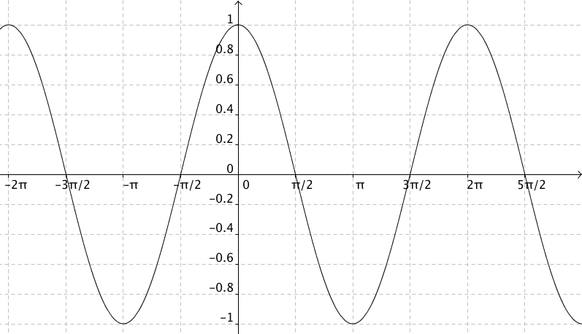

*Fonction cosinus*

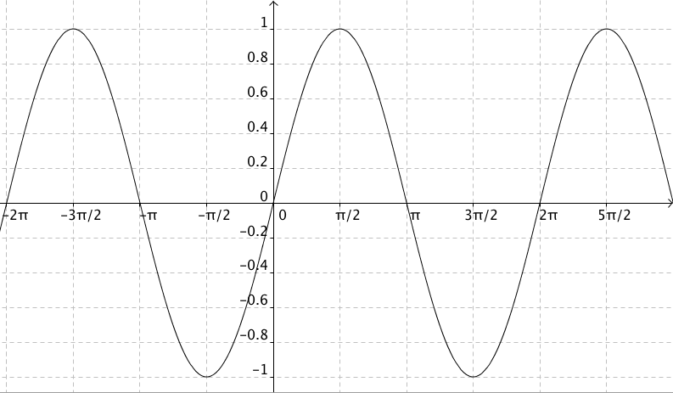

*Fonction sinus*

Vidéo : [mathssa.fr/trigo](http://www.mathssa.fr/trigo) (de 20 mns18s jusqu’à la fin) 7 mns

Méthode : Étudier la parité d'une fonction trigonométrique Vidéo : [mathssa.fr/trigo6](http://www.mathssa.fr/trigo6)  6 mns

Démontrer que la fonction *f* définie sur $R$ par $f\left(x\right)=\sin{(x)-\sin\left(2x\right)}$ est impaire.

Pour tout *x* réel, on a :

$$f\left(-x\right)= …………………………………………………………………..$$

La fonction *f* est donc impaire.

Sa représentation graphique est symétrique par rapport à l'origine du repère.